20150723－25

「安倍政権ＮＯ！」と参加者気勢 安保、ＴＰＰ、原発で集会
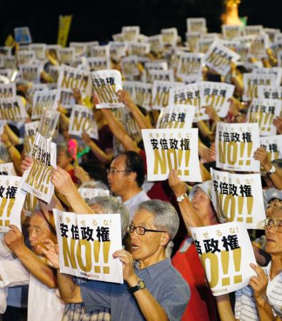
東京・日比谷野外音楽堂で開かれた集会で「安倍政権ＮＯ！」と書かれた紙を掲げる参加者＝２４日夕
安全保障関連法案や環太平洋連携協定（ＴＰＰ）、沖縄基地問題、原発、社会保障などさまざまな分野で「安倍政権ＮＯ！」を訴える集会が２４日、東京・日比谷野外音楽堂で開かれ、参加者は「諦めずに政権打倒を言い続けよう」と気勢を上げた。一方、安保法案に賛成する団体の集会も国会近くで行われた。
日比谷野外音楽堂の集会では、参加者が「戦争させるな！安倍政権ＮＯ」と書かれた紙を掲げてアピール。精神科医の香山リカさんが「平和のためなら戦争をしてもいい、という間違った考えに陥った政権には、われわれ市民が『もうお引き取
りください』と言わなければ」と呼び掛けた。2015/07/24 21:30 【共同通信】

参院審議控え、安保法案に「ＮＯ」 国会周辺でデモ
朝日新聞デジタル 2015年7月25日02時10分
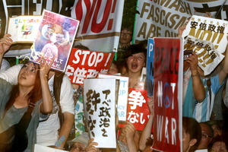国会前では、若者らが安倍政権を批判し、声を上げた＝２４日午後８時９分、東京・永田町、時津剛撮影
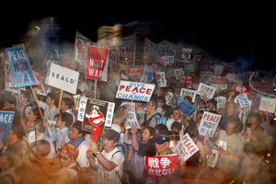
安全保障関連法案の参院での審議が週明けから始まる。国会周辺では２４日夜、法案をめぐって様々な訴えが響き渡った。
法案に反対する人たちは安倍政権下の原発や環太平洋経済連携協定（ＴＰＰ）、消費増税などの政策に抗議する団体らと集会を開いた。日比谷野外音楽堂（東京都千代田区）の約３千席を埋めた人たちは「安倍政権ＮＯ」と書かれたプラカードを掲げた。
集会では学生団体「ＳＥＡＬＤｓ（シールズ）」の元山仁士郎さん（２３）が「言い続けること、やり続けることが現状を変える力になる」と呼びかけた。東京都小金井市の保育園職員の女性（４２）は「政府の判断で憲法の解釈を変えるのは許せない。衆院は通ったけど、絶対にあきらめない」と話した。
一方、法案に賛成する保守系政治団体「頑張れ日本！全国行動委員会」は国会前でアピール行動をした。参加者は「日の丸」の旗を掲げ、「今ある危機から日本を守る法制だ」などと法案の重要性を訴えた。

安保関連法案：「安倍政権ＮＯ！」国会前などで集会
毎日新聞 2015年07月24日 23時04分（最終更新 07月25日 00時20分）
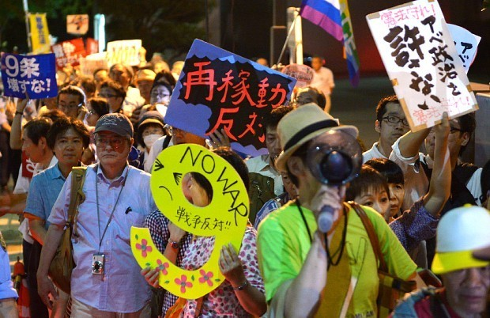
安保関連法案反対や原発再稼働反対を訴えて首相官邸前に集まった人たち＝東京都千代田区で２０１５年７月２４日午後７時３８分、丸山博撮影
写真特集へ
07月25日 00時20分 安全保障関連法案や特定秘密保護法、原発再稼働などに反対する集会「安倍政権ＮＯ！」が２４日、東京・日比谷野外音楽堂や国会周辺で開かれた。参加した大勢の人々が「総理なら憲法を守れ」などと声を上げた。
国会前の歩道には、学生や会社員ら幅広い世代が集まった。法案に反対する「自由と民主主義のための学生緊急行動（ＳＥＡＬＤｓ＝シールズ）」メンバーの男性がマイクを手に「自分たちにはこの流れを変える力がある。この国の主人公は私たち国民です」と話すと、歓声が上がった。
この日は安保法案に賛成する団体も周辺で集会を開いたが、大きな混乱はなかった。【山田奈緒】

安保法案 参院審議前に賛成派・反対派が集会
ＮＨＫ 7月24日 20時59分
安全保障関連法案の審議が来週から参議院で始まるのを前に、国会周辺では法案に賛成する人たちと反対する人たちがそれぞれ集会を開きました。
このうち、法案に賛成する人たちの集会には主催者の発表でおよそ１５００人が参加し、「日本の安全保障政策は穴だらけだ」とか「平和安全法制を推進すべきだ」などと訴えました。参加した７０歳の男性は「日本は経済大国なのだからアメリカとともに世界の平和に積極的に貢献すべきだ。憲法には実行力がなく国民を守るためには安全保障関連法が必要だ」と話しました。また、１９歳の男子大学生は「中国や北朝鮮など、日本を取り巻く環境が変化し、平和が脅かされる今、万全の備えが大切だ」と話しました。
また、法案に反対する学生グループなども２４日夜、集会を開き、国会周辺でプラカードを掲げながらラップ調のリズムに乗せて「戦争法案、絶対反対」とか「憲法を守れ」などと訴えました。初めて集会に参加したという１９歳の女性は「これまで政治には興味がありませんでしたが、友人がＳＮＳで反対の声を挙げているのを知り参加しました。私たちの子どもの世代が戦争に行くようなことになってはならないと思います」と話しました。 また２５歳の大学院生は「解釈で集団的自衛権を認めるのは立憲主義を無視している。必要があるなら憲法改正の手続きを踏むべきだ」と話しました。

安保関連法案：京都で抗議集会「鶴見さんの思い継ぎたい」
毎日新聞 2015年07月24日 23時29分
京都市の繁華街・四条河原町で２４日夜、学生団体「自由と民主主義のための関西学生緊急行動」（シールズ関西）による安保法制への抗議集会があり、メンバーが鶴見俊輔さんの死を悼み、「僕たちが思いを継ぎたい」などと語った。
約３００人が集まった集会で、関西学院大４年、大野至さん（２３）は「シールズの活動スタイルは新しいと言われるが、個人同士の緩やかなつながりは、鶴見さんがベ平連（ベトナムに平和を！市民連合）を作った時と通じるものがある。平和と立憲民主主義を守るため、僕たちは先人の思いを継がなければならない」と訴えた。
大野さんは「一度会って、活動を続ける動機や原動力は何だったのか聞いてみたかった」と惜しんだ。【礒野健一】

自衛隊員の妻と母苦悩 夫の戦死も人殺しもイヤ
東京新聞 2015年7月24日 朝刊

航空自衛隊員の妻が記したメール
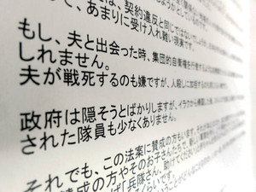
安全保障関連法案の審議が来週から参院で始まる見通しとなり、他国を武力で守る集団的自衛権行使に基づく自衛隊派遣が現実味を帯びてきた。海外の現場で、隊員の安全は確保されるのか。国民の疑問が解消されない中、本紙に寄せられた自衛隊員の妻のメールなどから、苦悩する家族の姿が浮かぶ。 （中山高志）
「夫に出会った時、集団的自衛権を行使するような自衛隊だったら、結婚しなかったかもしれません」。夫が航空自衛隊員の関東地方の四十代の主婦は、メールに割り切れない思いを記した。「夫が戦死するのも、人殺しに加担するのも嫌ですから」
衆院特別委員会で法案が可決された十五日。夫の職場では「とうとう戦死者が出るな」との声も上がった。帰宅後にそう打ち明けた夫は「今までやってきた訓練が生かされる」と冷静を装った。しかし、皮肉っぽい言い方からは、本音だとは思えなかった。
その前日夜には家族で法案について話し合った。「まずはソマリアに行かされるだろうな…」。淡々と語る夫に、子どもたちは「行かされそうになったら、足の骨を折っても行かないようにして」と懇願した。
東京電力福島第一原発事故の直後、夫に事故現場への出動が持ち上がった。「なんであなたが」と泣きながら反対したが、夫は「命令には従わないといけない」と冷静だった。結局、出動命令は出なかったが、連れ添う伴侶の覚悟の重さをあらためて感じた。
海外への出動命令が下れば、夫は四年前と同様に粛々と従うと思う。でも「人を殺す爆弾を運ぶために入隊したわけじゃない。本当は行きたくないはずだ」と心中を思いやる。
「本心から法案に賛成の方は、お子さんたちと新しい軍隊をつくり、戦地に行ってほしい」。主婦はメールをこう締めくくった。「戦地に行くことがどんなことなのか。いま一度、わが身に置き換えてよくよく判断してもらいたい」
◇
今春、長男（１８）が陸上自衛隊に入ったばかりという中部地方の女性保育士（４９）は、本紙の取材に「息子のような底辺の隊員は、上層部の言うがままに海外に駆り出されてしまうのでは」と電話口で不安を語った。
昨年夏、高校生だった長男が就職活動をしていたころ、安倍政権が集団的自衛権の行使容認を閣議決定した。「自衛隊が今までより海外に行くようになるのでは」と漠然と感じた。
だから当初は入隊に反対した。「集団的自衛権って知ってる？」。長男に聞くと「騒がれているのは知っている」とピンときている様子はない。それでも、工業高校で学んだ物づくりの知識を自衛隊で生かしたいとの意志が固いことを知り、最後は「自分で決めているのなら頑張って」と背中を押した。
集団生活で教育を受ける長男からの連絡はあまりない。「いずれは海外で、武器を持って戦うようになってしまうのではないか。そうならないでほしい」

安保法案、２８県議反対 賛成は自公５人 本紙アンケート
琉球新報 2015年7月24日 11:00
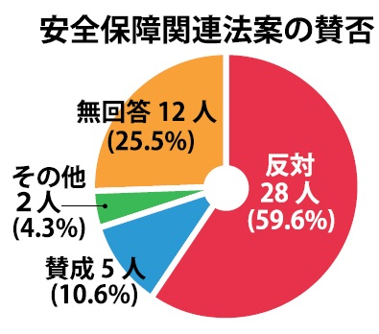
琉球新報社は２３日までに、安全保障関連法案について県議会議員を対象にアンケートを実施した。県議４７人中３５人が回答した。自民党の県議１３人は県連の統一見解として具志孝助幹事長のみが回答し、その他の県議は無回答だった。法案の賛否では２８人（５９・６％）が反対し、賛成は自公の５人（１０・６％）にとどまった。政府の国民への説明が十分だと回答した県議は１人もおらず、今国会で成立させるべきだと答えた県議は１人だけだった。
賛成の県議らも政府の説明が十分だとの認識ではなく、今国会での成立にも慎重審議を求めている。国民の理解が深まらない中での法案成立への懸念が強い現状が浮き彫りになった。
法案の国民への説明については３０人（６３・８％）が「十分ではない」と回答した。自公の５人（１０・６％）は「その他」と回答し「政府は国民の理解が深まるよう丁寧かつ分かりやすい説明を」（公明の糸洲朝則県議）、「政府の説明も大事だが、国会議員は十分な説明責任を果たすべきだ」（自民の具志氏）などと政府や国会議員に十分な説明を求めた。
法案の今国会での成立については２７人（５７・４％）が反対し、賛成は自民党の具志氏１人だった。公明の４人と与党会派県民ネットの３人は「その他」とし、公明は「十分な審議を尽くし、国民の理解を得ながら進めるべきだ」などと回答し、県民ネットからは今国会、次期国会以降を問わず「廃案にすべき」との意見があった。
法案が合憲か違憲かについては２９人（６１・７％）が「違憲」と回答し、「合憲」と回答したのは自公の５人（１０・６％）だった。日本、沖縄が米軍の戦争に巻き込まれる可能性は２８人（５９・６％）が「高くなる」と答え、自公の５人（１０・６％）は「高くならない」と答えた。
アンケートは１３日に全県議に配布した。２３日までに３５人が回答し、自民党は統一見解とする方針を示した。（外間愛也）

村山元首相「横暴許せず」 安保法案、国会前で抗議
村山富市元首相は２３日、国会前で開かれた安全保障関連法案の抗議集会に参加し「（反対が多い）国民の意思を無視する横暴は許せない。私も、もう何年生きるか知らないが、命懸けで（法案成立阻止に向け）頑張る」と訴えた。
村山氏は法案について「憲法学者の大多数が憲法に反するとしているのに、公然と国会で審議されている」と指摘。「日本を守るために、主権者の国民が立ち上がろう」と呼び掛けた。
これに先立ち東京都内で行われた講演会でも、村山氏は「安倍晋三首相は個人の野望を達成するために、国民を犠牲にしようとしている」と強調した。

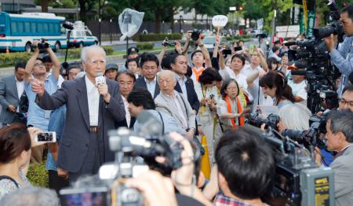
国会前で開かれた抗議集会で、安全保障関連法案反対を訴える村山元首相（左手前）＝２３日夕
2015/07/23 21:41 【共同通信】

村山元首相、国会前で演説 安保法案「国民無視の暴挙」
朝日新聞デジタル 山本亮介 2015年7月23日21時43分
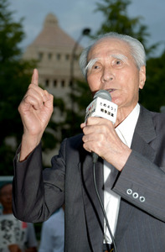安保関連法案に反対するデモで演説する村山富市元首相＝２３日午後、東京都千代田区の国会前、竹花徹朗撮影
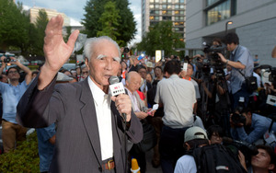
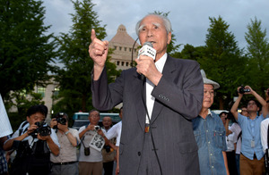
「７０年間、この国の平和を守り続けた憲法を一総理の意思で変えるのは絶対に許せない」
安全保障関連法案の参院での審議入りを間近に控えた２３日夜。法案に反対する国会前集会に、村山富市元首相（９１）が大分から駆けつけた。「いてもたっても、いられなくてね」。白く、長く伸びた眉毛の下の目が一瞬和らいだ。
学徒動員中に徴兵検査を受け、二等兵として宮崎県都城市に。一等兵からは「おれの命令は天皇陛下の命令だ」と言われ続けた。戦争に負け、新たな憲法ができる。「まったく晴れ上がったような気持ちだった」と当時を振り返った。
約４分半のあいさつでは、その憲法を解釈によって変えた現首相の政治手法をきつく批判した。「国民の意思を無視した暴挙だ」
国会前でマイクを握ったのは「２０年ぶり」。壇上から見える風景は当時と少し違った、という。「この国は大丈夫か、この国をどうすべきか、悩み、行動しようとする若者の姿があった」（山本亮介）

日弁連会長「安保法案 廃案求めていきたい」
ＮＨＫ 7月24日 21時27分
日弁連＝日本弁護士連合会の村越進会長が、２４日、北海道旭川市で会見し、今の国会の最大の焦点となっている安全保障関連法案について、「反対の立場を市民に訴え、廃案を求めていきたい」と述べました。
日弁連の村越会長は２４日、旭川市で開かれた北海道弁護士会連合会の定期大会に出席し、記者会見しました。この中で村越会長は、安全保障関連法案が衆議院で可決されたことについて、「大変遺憾であり残念だ。国民の多くが『問題がある』と指摘するなか、数の論理で採決したことに非常に強い怒りを覚えた」と述べました。そのうえで、「さまざまな集会やパレードをして反対の立場を市民に訴えていくほか、与野党を問わず国会議員への要請を強めて廃案を求めていきたい」と述べ、法案の成立阻止に強い意欲を示しました。
日弁連は先月、「安全保障関連法案は憲法に違反している」とする意見書を安倍総理大臣などに送ったほか、今月１６日には衆議院での採決に抗議する決議をしています。

安保関連法案反対の出張教室始まる
ＮＨＫ 7月24日 20時45分
憲法学者が全国で市民や学生などが主催する学習会に講師として出向き、安全保障関連法案の問題点を伝える取り組みを２４日から始めました。
これは、憲法を守る立場で活動する研究者のグループが「全国出前講師団」として始めたもので、２４日に学習会を開いた静岡県富士市のＮＰＯ法人の事務所にはおよそ２０人が集まりました。
講師を務めた静岡大学教育学部の笹沼弘志教授は、憲法９条が作られたいきさつや、従来の政府解釈では集団的自衛権は行使できないとされてきたことを説明しました。そのうえで、安保関連法案について、「集団的自衛権の行使を容認しているが、日本が攻撃されていない以上『自衛』とは言えず、憲法に違反する。法案はまだ成立していないので、皆さんが声を上げることが大事だ」などと述べました。
勉強会を主催したＮＰＯ法人の渡部達也代表は、「メディアの情報だけでなく、自分たちも主体的に知ろうとすることが大事で、憲法や法案についてしっかりと勉強していきたい」と話しました。

「鶴見さんらの作った平和受け継ぎたい」 仲間ら惜しむ
朝日新聞デジタル 2015年7月25日05時30分
評論家で哲学者の鶴見俊輔（つるみしゅんすけ）さんの訃報（ふほう）に、「ベ平連」（ベトナムに平和を！市民連合）や「九条の会」で、鶴見さんと平和運動をともにした人などからも惜しむ声が相次いだ。
親族によると、京都市内の病院で２０日午後１０時５６分、肺炎で亡くなった。９３歳だった。遺言により葬儀はなく、近親者だけで２２日に火葬を行ったという。
作家の大江健三郎さん（８０）は「デモで歩きながら、鶴見さんにアメリカの大衆小説や漫画の話を聞くのが楽しみでした。僕は鶴見さんを通じて、アメリカの庶民文化を勉強したんです。幅が広くて、底が深いのに、決して威張ることがない。僕たちの世代がデモをすると、すっと溶け込んで下さって、若い人たちと愉快に話されるんです。上の世代と下の世代を自然に結んで下さる方。信頼して尊敬していました」と悼んだ。

鶴見俊輔さん「理解した上で反論を」 残した知の指針
朝日新聞デジタル 2015年7月24日13時39分
鶴見俊輔さんは多くの知識人にとっての指針だった。朋友（ほうゆう）として交わり、後進として薫陶を受けた。
作家の大江健三郎さん（８０）は「デモで歩きながら、鶴見さんにアメリカの大衆小説や漫画の話を聞くのが楽しみでした。僕は鶴見さんを通じて、アメリカの庶民文化を勉強したんです。幅が広くて、底が深いのに、決して威張ることがない。僕たちの世代がデモをすると、すっと溶け込んで下さって、若い人たちと愉快に話されるんです。上の世代と下の世代を自然に結んで下さる方。信頼して尊敬していました」と悼んだ。
僧侶で作家の瀬戸内寂聴さん（９３）は「私にとって恩人です」と話す。５０年近く前、大逆事件で死刑になった管野須賀子の小説（「遠い声」）を書こうとしたとき、どこの出版社も掲載を渋るなか、「うちで書いたら」と「思想の科学」に載せてくれた。

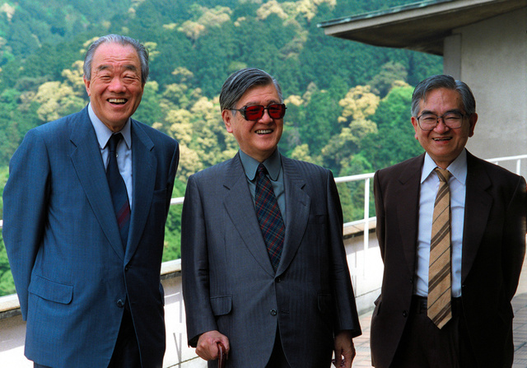座談会で顔をそろえた（右から）鶴見俊輔さん、梅棹忠夫さん、河合隼雄さん＝１９９８年４月、京都市
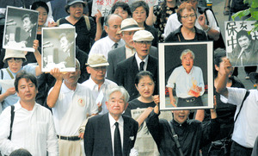米国のベトナム戦争に反対する「ベ平連」運動を一緒に行った作家の小田実さんの追悼デモ。小田さんの遺影と鶴見俊輔さんらが先頭になった＝２００７年８月、東京都港区
「その後も色々と相談に乗ってくれて本当に感謝している。今なお元気だったら、安倍政権に黙っていないで一緒になって、反対の声を上げていたと思う」
映画評論家の佐藤忠男さん（８４）は新潟で工員をしながら映画評論を書いていたころ、「思想の科学」に「任俠（にんきょう）について」という評論を投稿すると、評論と同じくらいの長さの手紙をもらい、感激した。
「鶴見さんは、それまで議論の対象になりえなかったチャンバラ映画に哲学的な意味を見いだすなど、意表を突く文章を書かれ、大いに影響を受けた。自分と異なる思想の人を理解すべきだとおっしゃっていました。相手の人生や論理を理解したうえで反論すべきだ、と。私が文章を書くうえで、忘れられない教えになりました」
哲学者の梅原猛さん（９０）は京都大人文科学研究所の研究会の後輩として刺激を受け、目標としてきた。
「鶴見さんの大きな仕事は思想や哲学を出来るだけ分かりやすく語り、民衆の立場で考えたこと。（戦前の政治家の）後藤新平の孫で、子どものころは一等車に乗って避暑に行ったという。しかし、そういう家に生まれたことにコンプレックスを持ち、民衆の中へ分け入った」
鶴見さんは仏文学者の桑原武夫、多田道太郎らとともに１９７６年、「現代風俗研究会（現風研）」を立ち上げ、身近な都市の風俗や娯楽の研究も進めた。
同会理事で京都文教大教授の鵜飼正樹さん（５６）は「現風研の年報には会員から『便所』『風呂』など様々なテーマについてはがきで情報を送ってもらう『はがき報告』のコーナーがあり、鶴見さんは大変重視した。研究対象としては『玉石混交』だが、普通の社会学研究では抜け落ち、見失われてしまう『石』に意味を見いだそうとする姿勢は、後進に多くの影響を与えた」と振り返った。
現風研の会員だった国際日本文化研究センター副所長の井上章一さん（６０）は話す。「頭のいい人でした。２０年ほど前、ご本人に直接申し上げたら、『私の頭が一番回転していたのは、毎週１回、（文化人類学者の）梅棹忠夫さんと京都大近くの老舗喫茶店で話をしていたときだった』と言われ、意外でした。梅棹さんは比較的自民党に近い立場に身を置き、鶴見さんは反権力の姿勢が鮮明で、全く逆方向に進んでいましたから。そんな思い出を聞き、京都の学者たちには立場や思想を超えたつながりが確かにあり、鶴見さんがその学問風土の真ん中にいたのだと感じました」

鶴見俊輔さん死去 「思想の科学」「ベ平連」９３歳
朝日新聞デジタル 2015年7月24日03時00分
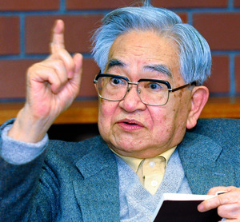鶴見俊輔さん＝２００６年１月
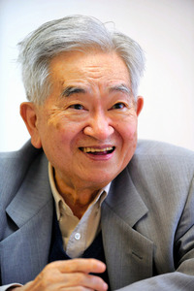
リベラルな立場で幅広い批評活動を展開し、戦後の思想・文化界に大きな影響力を持った評論家で哲学者の鶴見俊輔（つるみ・しゅんすけ）さんが死去したことが２３日、わかった。９３歳だった。
１９２２年、東京生まれ。父は政治家だった鶴見祐輔。母方の祖父は政治家の後藤新平。３８年に渡米し、翌年にハーバード大哲学科に入学。日米開戦後の４２年３月、無政府主義者の容疑で逮捕されたが、戦時交換船で帰国した。４３年、海軍軍属に志願してインドネシアに赴任。英語の短波放送などを翻訳し、幹部向けの情報新聞を製作した。
戦後の４６年、雑誌「思想の科学」を都留（つる）重人、丸山真男らと創刊。米国のプラグマティズム（実用主義）を紹介するとともに、共同研究の成果をまとめた「共同研究 転向」は戦前・戦後の思想の明暗を新しい視角からとらえた。４９年、京都大人文科学研究所助教授。５４年、東京工業大助教授。
６０年５月、岸内閣の新日米安全保障条約強行採決に抗議して東京工大を辞職。翌年、同志社大教授となるが、大学紛争下の７０年、辞職した。作家の小田実らと結成した米国のベトナム戦争に反対する「ベ平連」（ベトナムに平和を！市民連合）運動を展開した。
「思想・良心の自由」の信念から、ベトナム戦争からの脱走米兵援助や国外退去処分になった韓国人らを本国送還するまでの期間拘禁した大村収容所の廃止運動、さらに、投獄されていた韓国の反体制詩人・金芝河（キムジハ）氏への支援などに努めた。
漫画や映画、テレビドラマ、演芸などにも見識が深く、戦後思想と結びつけた独自の大衆文化論を京都を拠点に展開。現代思想、大衆文化論への貢献と在野思想を確立した業績で、９４年度の朝日賞を受賞した。
近年も、９・１１米同時多発テロ後のアフガン戦争やイラク戦争、自衛隊の海外派遣に反対し、２００４年には平和憲法擁護を訴える「九条の会」設立の呼びかけ人となるなど、活発に発言を続けていた。
著書に大佛次郎賞受賞の「戦時期日本の精神史」、日本推理作家協会賞の「夢野久作」のほか、「漫画の戦後思想」「限界芸術論」「アメリカ哲学」「柳宗悦」など。「鶴見俊輔集」正・続全１７巻にまとめられている。
■安保法案の今こそ鶴見さんの言葉がほしい
鶴見さんと自宅が近所の歌人で京都産業大教授の永田和宏さん（細胞生物学）の話 鶴見さんの考えは浮いた哲学ではなく、暮らしと切り離されていない哲学。ベ平連の時も、組織ありきではなく、何かやらねばという意識から出ていると思う。安保関連法案反対のシンポを開いた際、メッセージを頼もうと思ったが、体調を気にして声をかけなかった。こういう時だからこそ鶴見さんの言葉が欲しいと思った。どういう角度で見るのか知りたかった。

鶴見俊輔さん死去：反戦平和追求 貫いた「思想の巨人」
毎日新聞 2015年07月24日 11時47分（最終更新 07月24日 13時50分）
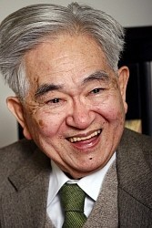
鶴見俊輔さん＝京都市左京区で２００７年１２月、幾島健太郎撮影
拡大写真
哲学者で評論家の鶴見俊輔さんは、大衆文化に至るまで膨大な知識に裏付けられた思想だけでなく、身をもって平和を追い求めた運動家でもあった。巨人の死去を知人らが悼んだ。
「広く深く、アメリカ文化に通じた人だった。集会の立ち話で、愉快に教えられた。『民主主義者』そのもの」。作家、大江健三郎さんはしのんだ。鶴見さんは護憲を掲げ、２００４年に結成された市民団体「九条の会」で、大江さんや故・小田実さん、井上ひさしさんらと共に呼びかけ人となった。
同会の事務局長を務める東京大学の小森陽一教授（日本文学）によると今年１月、呼びかけ人の一人で東京大名誉教授の奥平康弘さんが亡くなったときも、病床からでも運動に参加しようとする代筆のメッセージが寄せられるなど、最後まで会を気に掛け、財務面でも支え続けていたという。
１９７０年代まで大衆文学などアカデミズムの研究対象とならなかった分野に積極的にかかわった鶴見さんについて小森さんは「日本の社会と文化現象とをつなぎ、人間全体を研究する姿勢で人文科学を発展させた」と振り返りつつ、「戦争体験を思想化し、反戦平和を求めて生き抜かれた。大きな存在を失ったが、遺志を受け継いでいきたい」と誓った。
市民運動のリーダーとして、晩年まで民主主義の力を信じていた。０７年、憲法改正を掲げ参院選で大敗した安倍晋三首相について、毎日新聞の取材に、「楽観はできないけれど、大衆の中に動きがあるかもしれないね。もう少し見てみたい」と語り、「民主主義は完全に成立することはない。追い込まれて盛り返す。そのパワーが重要なんだ」と話していた。
知的なユーモアも豊かだった。０８年に「鶴見俊輔書評集成 全３巻」で毎日書評賞を受賞した際は、つえをつきながら登壇し「（米国留学したために）いまだに日本語はうまくない」「知識人とは異なる『悪い本』を読み続けて８０年。一本貫いてきたものがある」と語って会場を沸かせた。
また同年、京都市内であった講演会では「自分の葬式を『ご近所葬』にしたい。無信仰者として死にたい」などと話していた。【棚部秀行、最上聡】
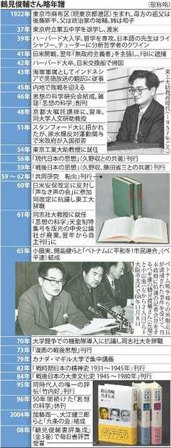
鶴見俊輔さん略年譜

鶴見俊輔さん死去 悼む声相次ぐ
ＮＨＫ 7月24日 12時20分
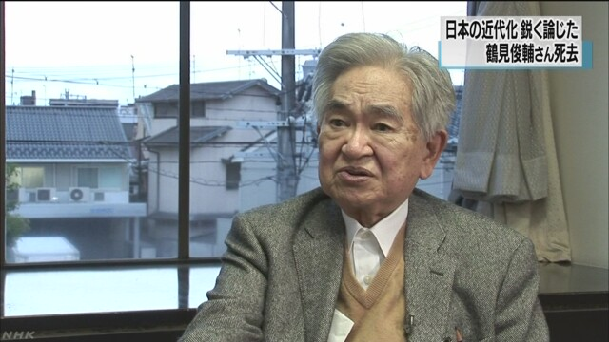
日本の近代化を鋭く論じ、戦後を代表する評論家で哲学者としても知られる鶴見俊輔さんが、今月２０日、９３歳で亡くなりました。親しかった人たちから死を悼む声が相次いでいます。
鶴見さんは東京生まれで、ベトナム戦争への反対などの平和運動で中心的な役割を果たす一方で、哲学から大衆文化まで幅広い分野で研究や評論などを発表して数多くの研究者や文化人に影響を与えました。
また、平成１６年には憲法擁護を訴える「九条の会」の設立に呼びかけ人として参加し、最近まで積極的に発言していましたが、今月２０日、肺炎などのため京都市内の病院で９３歳で亡くなりました。
生涯、市井の哲学者を貫いた鶴見さんの死に、親しい人たちからは悼む声が相次いでいます。
大江健三郎さん「民主主義者そのもの」
「九条の会」の呼びかけ人の１人で、東日本大震災後に一緒に脱原発を訴える本を発表した作家の大江健三郎さんは「集会などで若い人といちばん話すのが鶴見さんでした。『民主主義者』そのものだったと思います。日本の立憲民主主義が戦後７０年たって最も危ういときに来ているなかで、鶴見さんが亡くなったのは非常に残念です」と話しました。
梅原猛さん「いつも意識していた」
また、九条の会の呼びかけ人１人で長年親交があった哲学者の梅原猛さんは、「鶴見さんは学問が好きで、いろいろな本を読んで、独自の考え方を生み出す哲学者でした。哲学を民衆に分かりやすく伝えることに徹した姿勢は大きな功績だと思います。何とか追いつきたいといつも意識していましたが、訃報を聞いて、ひとしおの寂しさを感じています」と話していました。
加藤秀俊さん「伸びやかに学問に向き合った」
学生時代から鶴見さんと親交のあった社会学者の加藤秀俊さんは「鶴見さんは形式にとらわれず、日本のアカデミズムとも一定の距離を取りながら伸びやかに学問に向き合った人だった。いつもネクタイをしない姿にもそういった面が表れていたと思う。兄貴分がまた１人逝ってしまって寂しい」と話しています。
病床からメッセージ「戦争への動き止めて」
鶴見さんは去年６月、「九条の会」の発足から１０年を記念して都内で開かれた集会にメッセージを寄せていました。集会で発表されたメッセージは、当時すでに闘病中だったという鶴見さんが家族を通じて「今、動けないのが、残念です。戦争への動きを止めなくてはなりません。『九条の会』に、思いを託します」とみずからの思いを記しています。
「九条の会」の事務局長を務める東京大学の小森陽一教授は「結果的にこれが鶴見さんの最後のメッセージとなったが、短いなかにも強い危機感が伝わってきた。安全保障関連法案が衆議院で強行採決されたこのタイミングで鶴見さんを失うのは大きな痛手だが、遺志を継いで運動を進めていきたい」と話しました。

安保論戦へ特別委設置＝２７日審議入り－参院
参院は２４日午前の本会議で、安全保障関連法案を審議する特別委員会の設置を与党と民主党、維新の党などの賛成多数で議決した。この後、議院運営委員会理事会は、２７日の本会議で趣旨説明と質疑を行い、審議入りすることを決定、参院での論戦が始まる。
特別委の名称は、「わが国および国際社会の平和安全法制に関する特別委員会」で、本会議後に鴻池祥肇元防災担当相（自民）を委員長に選出。４５人で構成し、与野党の全１１会派が委員を出す。
集団的自衛権行使を容認する安保法案は１６日に衆院を通過し、参院に送付された。野党側は、与党が衆院採決を強行したとして反発、参院審議入りが遅れていた。
自民党の高村正彦副総裁、公明党の北側一雄副代表ら与党幹部は２４日午前、東京都内で会談し、参院審議で法案の必要性を丁寧に説明し、国民の理解を広げて今国会で成立を図る方針を確認。民主党の岡田克也代表は参院議員総会で、「違憲の法案を廃案に追い込むのは国会での戦いプラス国民の世論だ。力を合わせて世論喚起に頑張っていきたい」と呼び掛けた。
一方、空転が続く衆院側は与野党が２７日に幹事長・書記局長会談を開き、正常化を確認する方向だ。 （時事2015/07/24-13:35）2015/07/24-13:35

２７日に安保参院審議入り 本会議で特別委設置議決
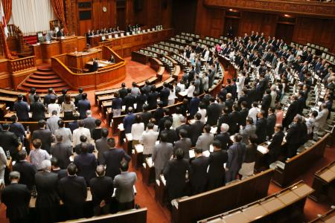
平和安全法制特別委の設置を議決した参院本会議＝２４日午前
参院は２４日の議院運営委員会理事会で、安全保障関連法案について２７日の参院本会議で趣旨説明と安倍晋三首相らに対する質疑を行い、審議入りする日程を決めた。与野党が合意した。２４日午前の本会議では、法案の実質的な審議を行う平和安全法制特別委員会の設置を議決した。
自民党の高村正彦副総裁、公明党の北側一雄副代表ら与党幹部は２４日朝、両党の参院特別委理事となる議員と会合を開いた。衆院で野党に質疑時間を譲りすぎたとの反省を踏まえ、参院では与党も十分に時間を確保し、集団的自衛権行使について国民に分かりやすく説明する方針を確認した。2015/07/24 13:36 【共同通信】

安保法案の参院特別委４５委員決定 維新、くじで理事に
朝日新聞デジタル 2015年7月25日01時37分
参院は２４日の本会議で、安全保障関連法案を審議する特別委員会の委員４５人を決めた。本会議後の同委では、委員長に鴻池祥肇・元防災相（自民）を選んだ。
理事は自民５、民主２、公明１に加え、残る１議席をめぐって維新と共産のくじ引きとなった。維新が当選し、共産が落選した。与党筆頭理事には佐藤正久・元防衛政務官（自民）、野党筆頭理事には北沢俊美・元防衛相（民主）が就いた。
委員は次の通り。
【自民】鴻池祥肇（委員長）
山本一太、愛知治郎、山本順三、○石井準一、◎佐藤正久、○塚田一郎、森雅子、猪口邦子、石田昌宏、大沼瑞穂、北村経夫、上月良祐、高橋克法、豊田俊郎、○馬場成志、○堀井巌、三木亨、三宅伸吾、山下雄平
【民主】◎北沢俊美、小川勝也、小川敏夫、○福山哲郎、大塚耕平、那谷屋正義、白真勲、広田一、蓮舫、大野元裕、小西洋之
【公明】○荒木清寛、谷合正明、平木大作、矢倉克夫
【維新】片山虎之助、○小野次郎
【共産】井上哲士、仁比聡平
【次世代】和田政宗
【元気】山口和之
【社民】福島瑞穂
【生活】山本太郎
【改革】荒井広幸
【無所属クラブ】水野賢一
（敬称略。◎は筆頭理事、○は理事。会派内は当選回数順）

安保法案、２７日から参院審議入り 与野党が合意
朝日新聞デジタル 2015年7月24日23時01分
与野党は２４日、衆院を通過した新たな安全保障関連法案について、２７日から参院での審議を始めることで合意した。憲法解釈を変えて集団的自衛権の行使を認め、他国軍への後方支援も強化する法案に対し、法案の合憲性や自衛隊のリスク拡大をめぐる議論などが焦点になりそうだ。
２７日の参院本会議は、安倍晋三首相が出席し、法案の趣旨説明と質疑がある。安保関連法案を審議する参院特別委員会は２４日に設置され、２８日から３日間にわたり首相も出席して質疑が行われる。
法案は、①武力攻撃事態法改正案や重要影響事態法案（周辺事態法改正案）など１０本を束ねた一括改正法案②新たな恒久法の国際平和支援法案――からなる。
法案は１６日に自民、公明などの賛成多数で衆院を通過。国会会期は９月２７日まで延長されたため、同１４日以降なら、参院で議決されなくても衆院での再議決で法案を成立させられる「６０日ルール」が適用できる。ただ、再議決に踏み切れば「参院軽視」との批判を受ける可能性もあり、与党は９月前半までに参院での可決・成立をめざす構えだ。

安保法案：参院に特別委を設置 ２７日から審議へ
毎日新聞 2015年07月24日 13時30分（最終更新 07月24日 15時27分）
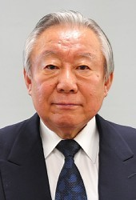
自民党の鴻池祥肇元防災担当相
拡大写真
◇委員長に自民の鴻池元防災担当相
参院は２４日午前の本会議で、安全保障関連法案を審議する平和安全法制特別委員会設置を与党などの賛成多数で決めた。本会議後に特別委を開催し、自民党の鴻池祥肇元防災担当相が委員長に選出された。その後の理事懇談会で２７日から安保関連法案の審議を始める日程を確認する。
特別委の委員数は参院の全１１会派から出せる４５人とした。自民に２０人、民主１１人、公明４人、維新と共産に各２人、元気や次世代など６会派には各１人が割り振られた。
安保関連法案は２７日の本会議で趣旨説明と質疑を行い、２８〜３０日に特別委を開き、安倍晋三首相が出席して質疑を行う方向だ。
参院特別委では質疑時間の配分も焦点となる。衆院では与党は全体の１割程度で、政府・与党は質疑時間の少なさが関連法案への理解が広がらなかった原因とみており、参院では十分な審議時間を求める考えだ。
自民は参院で単独過半数に届かず、強引な国会運営はできない状況だ。政府・与党は参院での審議が停滞し、法案採決に至らない場合、衆院の出席議員の３分の２以上の賛成で再可決できる憲法の規定「６０日ルール」によって成立させる構え。関連法案は今月１６日に参院に送付されており、９月１４日以降に再可決が可能になる。
関連法案は、自衛隊法など既存の１０法を一括して改正する「平和安全法制整備法案」と他国軍への後方支援のための「国際平和支援法案」の２法案。
集団的自衛権の行使容認では、武力攻撃事態法などを改正し、日本の存立が脅かされ、国民の権利が根底から覆される「存立危機事態」で行使を認める。
他国軍への後方支援では、現行の周辺事態法を改正する重要影響事態法案で、米軍以外の他国軍の支援も可能にする。国際社会の平和が脅かされる事態には、新たに整備する恒久法「国際平和支援法案」で対応。両法案とも、あらかじめ「非戦闘地域」を設定して派遣する従来の枠組みを改め、「現に戦闘が行われている現場」でなければ派遣を可能とする。【飼手勇介】

産経新聞 2015.7.24 06:52更新
民主筆頭理事に北沢氏 参院は連日安保法案審議に
参院議院運営委員会は２３日の理事会で、安全保障関連法案を審議する特別委員会の設置を２４日午前の参院本会議で議決する日程を決めた。民主党は特別委の筆頭理事に北沢俊美元防衛相を起用する。岡田克也代表が直接依頼し、受諾した。
法案の趣旨説明と安倍晋三首相らへの質疑は２７日の本会議で行う見通し。与党は特別委で２８、２９両日に首相出席の総括質疑を行い、３０日も首相出席の質疑を検討している。衆院は月、水、金曜日を「定例日」としていたが、参院では連日の審議となる見込みだ。
特別委の委員は４５人で、全１１会派が参加する。自民党は委員長に鴻池祥肇元防災担当相を充てる方針で、２４日の本会議後の特別委で委員の互選によって選出される。筆頭理事は佐藤正久元防衛政務官で調整している。民主党委員には蓮舫代表代行や福山哲郎幹事長代理、小西洋之氏らが就く。

参院安保特別委も２７日審議入りで合意
ＮＨＫ 7月24日 20時36分
安全保障関連法案を審議する参議院の特別委員会は理事懇談会を開き、来週２７日に参議院本会議で法案が審議入りするのに続き、委員会でも、趣旨説明を受けることで与野党が合意し、翌２８日から、安倍総理大臣も出席して実質的な審議を始める方向で具体的な調整を進めることになりました。
集団的自衛権の行使を可能にすることなどを盛り込んだ安全保障関連法案は、週明けの２７日の参議院本会議で安倍総理大臣も出席して、法案の趣旨説明とそれに対する質疑を行い、審議入りすることで与野党が合意しています。
これを受けて、２４日設置が決まった参議院の特別委員会は、理事懇談会を開いて今後の審議日程を協議し、２７日の本会議終了後に委員会を開き、政府側から、法案の趣旨説明を受けることで与野党が合意しました。
そのうえで、与党側が翌２８日から３日間、安倍総理大臣にも出席を求めて質疑を行いたいと提案し、野党側も大筋で受け入れ、２８日から実質的な審議を始める方向で具体的な調整を進めることになりました。また、今後の委員会運営について、与党側は、曜日に関係なく開催したいと提案したのに対し、野党側は、「質疑の準備を行うためにも、審議を行う日を申し合わせるべきだ」と主張し、引き続き協議することになりました。

安保法案審議の特別委員会 参議院に設置
ＮＨＫ 7月24日 11時30分
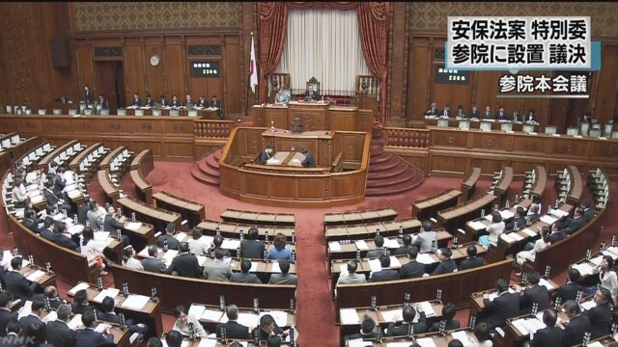
k10010164251_201507241232_201507241234.mp4
今の国会の最大の焦点となっている安全保障関連法案を審議するため、参議院にすべての会派から委員を出して特別委員会を設置することが、２４日開かれた参議院本会議で、自民党・民主党・公明党などの賛成多数で議決されました。
集団的自衛権の行使を可能にすることなどを盛り込んだ安全保障関連法案は、今月１６日に衆議院本会議で可決され、参議院に送られました。
これを受けて２４日に開かれた参議院本会議で、法案を審議するための特別委員会の設置が、自民党・民主党・公明党などの賛成多数で議決されました。
特別委員会は、参議院の１１のすべての会派が委員を出して４５人で構成され、このあと委員会を開いて、委員長に自民党の鴻池元防災担当大臣を選ぶ運びです。
本会議に先立って開かれた議院運営委員会の理事会で、自民党は法案の審議を速やかに始めたいとして、週明けの２７日に本会議で法案の趣旨説明とそれに対する質疑を行うことを提案し、改めて協議することになりました。
一方、自民・公明両党は、参議院での審議を前に、衆・参両院の国会対策委員長や安全保障法制の担当者らが会談しました。
そして、法案への国民の理解が十分に得られていないとして、参議院の審議では衆議院に比べ与党の質問時間を多く確保して、政府側に法案の必要性などを丁寧に説明するよう促していく方針を確認しました。

安倍首相：ラジオ番組で憲法改正に意欲
毎日新聞 2015年07月23日 21時35分
安倍晋三首相は２３日、ニッポン放送のラジオ番組に生出演し、「自民党結党以来の目標。いつの日か憲法改正は行いたい」と述べ、将来的な憲法改正に意欲を示した。
首相は「何よりも過半数の国民の支持がなければできない」と指摘。「平和安全法制とは別にしっかりと議論が広がっていくように努力をしていきたい」と語った。安全保障関連法案については「同盟国がどう考えるかということも大切だ」と述べ、必要性を強調した。【樋口淳也】

「首相、法案の説明能力も論理もない」共産・志位委員長
朝日新聞デジタル 2015年7月23日15時41分
■共産党・志位和夫委員長
安倍政権は深刻な行き詰まりに直面している。（安保関連法案の）強行採決後、激しい国民の批判を受け、安倍首相はこの間、民放テレビに相次いで出演し法案の説明をした。しかし模型まで作り、戦争を火事に例えて説明する姿は、あまりにひどかった。火事は消し止めればそれで済むが、戦争は武力の行使をしたら反撃される。根本的に性格が違う問題を例え話にして説明するのは、安倍首相が法案についてまともに国民に説明する能力も論理も持っていないことを自ら告白している。法案の説明をするなら、法案の論理に即した説明をするべきで、あのような軽い、そして的外れの例え話で済む問題ではない。（参院で）徹底的に論争で安倍政権を追い詰めていきたい。相手は苦しいところに追い詰められて、説明能力を失っている。（国会内の記者会見で）

２８日から参院安保特別委 民主、論客起用で攻勢へ
与野党は２４日、参院平和安全法制特別委員会の理事懇談会で、安全保障関連法案について２８～３０日の３日間に安倍晋三首相が出席して質疑を行い、実質審議に入ることで合意した。民主党は特別委の野党筆頭理事にベテランの北沢俊美元防衛相を起用。蓮舫代表代行や福山哲郎幹事長代理ら「論客」（党幹部）を並べ攻勢をかける構えだ。自民党は当選１回の議員が過半数を占め、人選に苦慮した事情がにじんだ。
特別委は計４５人で構成し、衆院で参加できなかった社民党など少数政党を含む参院の全１１会派が参加する。2015/07/24 20:00 【共同通信】

対案提出、執行部に一任を＝民主・岡田氏「戦略的に判断」－安保法制
民主党の岡田克也代表は２４日の参院議員総会で、参院で２７日から審議入りする安全保障関連法案への対案提出について「政府案の問題点を議論するのが先で、提出は戦略的に判断する。『対案を出せ』とは言わないでほしい」と述べ、執行部に一任するよう求めた。
民主党内では、細野豪志政調会長や長島昭久元防衛副大臣ら保守系議員が「責任野党」をアピールすべきだとして対案提出に積極的。これに対し、岡田氏や枝野幸男幹事長らは政府案の追及に時間をかけ、提出の是非については慎重に判断したい考えだ。
岡田氏は２４日の記者会見で、「参院審議が始まった時に出すつもりはない」と述べる一方、「議論が進み、機会が来れば提出もあり得る」とも語り、態度を明確にしなかった。（時事2015/07/24-18:55）2015/07/24-18:55

民主、くすぶる路線対立 安保法案に批判か対案か
朝日新聞デジタル 高橋健次郎 2015年7月24日05時39分
国会論戦で政府・与党を徹底的に追及する「批判野党」か。対案をまとめて政権担当能力を示す「責任野党」か――。野党第１党の民主党が安全保障関連法案の参院審議でどちらの路線をとるのか、党内で議論になっている。衆院では「批判」路線をとり、今もその考えが主流だ。しかし、過去には対案を示して自民党と修正合意したこともあり、「責任」路線をとるべきだとの意見もある。

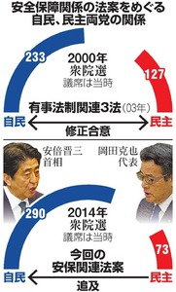安全保障関係の法案をめぐる 自民、民主両党の関係
民主党の岡田克也代表や枝野幸男幹事長ら執行部は衆院審議で、法案に対し「憲法違反」などと問題点を追及する「批判野党」路線をとってきた。岡田氏は与党が衆院で採決を強行した翌１７日の記者会見で、対案については「出せば、政府案の問題点を（参院で）議論する時間が減る」と述べ、参院でも提出しない方針を示した。
しかし、細野豪志政調会長、長島昭久元防衛副大臣、馬淵澄夫元国土交通相の３グループが２０日夜、東京都内で会合を開き、異論を唱えた。会合では、対案をまとめるべきだとの意見で一致。３氏や前原誠司元外相らは「責任野党」路線を強調する。
細野氏は会合翌日の２１日の会見で「対外的に明確に示すことは、非常に重要だ。しっかりとまとめるべき時期に入った」と述べ、対案作成に改めて意欲を示した。長島氏はブログで「参院審議で野党がしっかりした対案を最初から提出し、政府案の修正などを迫る」とまで主張している。
■有事法制めぐり修正合意も

産経新聞 2015.7.24 15:33更新
【安保法案】維新・片山氏、対案「出すのは当たり前」 松野代表と距離
維新の党の片山虎之助参院議員会長は２４日、安全保障関連法案の対案について「作ったものを出すのが当たり前だ。どこかにしまっておくなら作らない」と述べ、参院への提出に重ねて意欲を示した。国会内で記者団に答えた。
松野頼久代表は、衆院に対案を提出した後の同党の支持率が伸び悩んでいることなどを理由に提出に慎重な構えをみせている。しかし、片山氏は「対案を出したから支持率が悪いこともよいこともない」と強調。与党との修正協議に関しても「大いに議論すればいい。良いところを取り入れてくれたら、こちらも得だ」と述べた。

